บทที่ 3
การออกแบบและพัฒนาฐานข้อมูล

ระบบคัดเลือกนักศึกษานั้นถูกสร้างขึ้นเพื่อเก็บข้อมูลและรายละเอียดของผู้ใช้ (นักศึกษา) แต่ละคนทุกประเภทว่าใหสามารถทํากิจกรรมตางๆ เกี่ยวกับการฝึกงานผานหนาเว็บเพจได เริ่มตั้งแตนักศึกษาทำการลงทะเบียน และทำการตรวจสอบรายละเอียดสถานที่ฝึกงาน นักศึกษาเลือกสถานที่ฝึกงานที่สนใจ อาจารยทำการคัดเลือกนักศึกษาตามที่บริษัทตองการ รวมทั้งนักศึกษาก็สามารถเพิ่มข้อมูลรายละเอียดของตนเองได้ตลอดเวลา โดยรวมไปถึงพาสเวิร์ดที่ไว้สำหรับทำกิจกรรมต่างๆ ในระบบ ซึ่งสิ่งตางๆที่กลาวมาในอดีตนั้นขั้นตอนทั้งหมดจะทําไดคอนขางยุงยาก จะเห็นไดวาระบบนี้จะชวยใหการทํากิจกรรมตางๆสะดวกมากขึ้น

3.1 คุณสมบัติของระบบ
1. ระบบนี้จะเปนระบบที่รวบรวมรายละเอียดของนักศึกษาภาควิชาวิศวกรรมคอมพิวเตอร์ทุกคนที่จะเข้ารับการฝึกงาน โดยปกติแล้วจะเป็นนักศึกษาชั้นปีที่ 3 แต่ก็มีบ้างสำหรับนักศึกษาบางคนที่อาจจะขอเข้ารับการฝึกงานในชั้นปีที่ 4 ได้ ซึ่งในกรณีนี้นั้นจะต้องทำการติดต่อกับอาจารย์ผู้รับผิดชอบเป็นการส่วนตัวก่อนที่เข้าระบบ
2. ระบบสามารถจัดการเกี่ยวกับการประกาศขาวสําหรับอาจารยและนักศึกษา ซึ่งขาวที่ประกาศจะแสดงในสวนของหนาแรกของระบบ ประโยชนคือ จะชวยใหนักศึกษาที่ทําการติดต่อฝึกงานไดรับรูขาวสารและกําหนดการเกี่ยวกับการฝึกงานได
3. ระบบสามารถอํานวยความสะดวกในการเลือกสถานที่ฝึกงานสําหรับนักศึกษาโดยจะใหนักศึกษาทําการเลือกสถานที่ที่ต้องการไปฝึกงานโดยนักศึกษาสามารถเลือกซ้ำกันได จากนั้นอาจารยจะทําการเลือกนักศึกษาที่จะทํากับบริษัทนั้นๆ อีกที

3.2 ขั้นตอนการออกแบบ
3.2.1 Usecase ของระบบ

รูปที่ 3-1 UseCase ของระบบคัดเลือกนักศึกษา

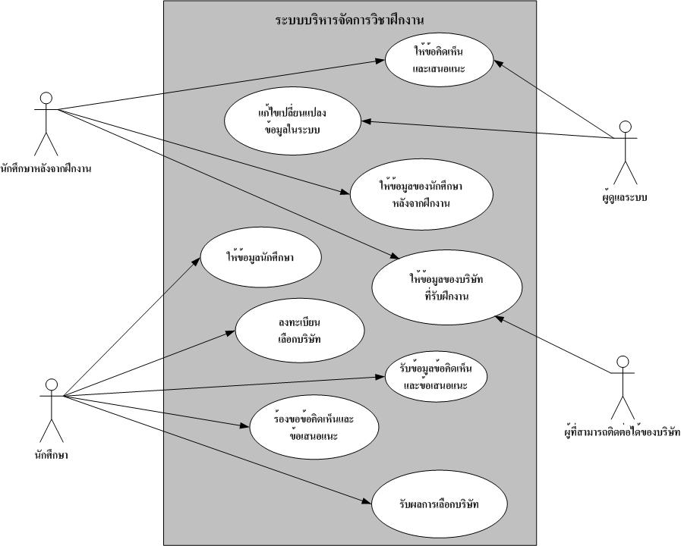

3.2.2 ความสันพันธ์ต่างๆ ของระบบ
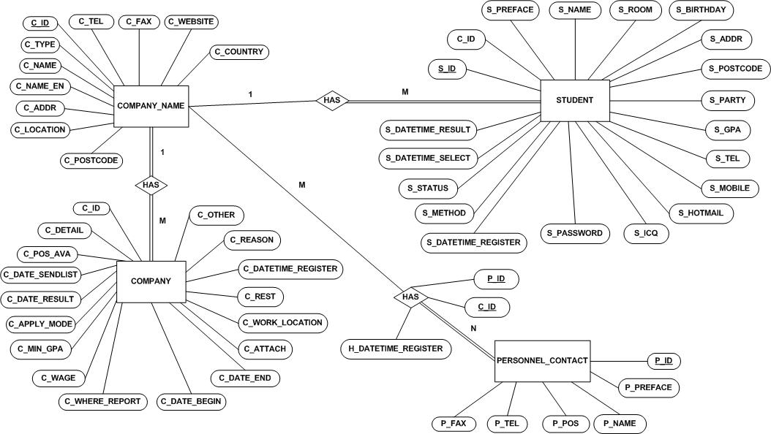
รูปที่ 3-2 E-R Diagram ของระบบคัดเลือกนักศึกษา

3.2.3 ตารางเก็บขอมูลของระบบคัดเลือกนักศึกษา

ตาราง Student - เป็นตารางที่ไว้ใช้สำหรับเก็บขอมูลรายละเอียดของนักศึกษา

S_ID | C_ID | S_PREFACE | S_NAME | S_ROOM | S_BIRTHDAY | S_ADDR | S_POSTCODE

S_PARTY | S_GPA | S_TEL | S_MOBILE | S_HOTMAIL | S_ICQ | S_PASSWORD

S_DATETIME_REGISTER | S_METHOD | S_STATUS | S_DATETIME_SELECT | S_DATETIME_RESULT

S_ID ใช้สำหรับเก็บ ID ของนักศึกษา โดยกำหนดเป็น Primary key
C_ID ใช้สำหรับเก็บ ID ของบริษัทที่นักศึกษาทำการติดต่อด้วย
S_PREFACE ใช้สำหรับเก็บคำนำหน้าชื่อของนักศึกษา
S_NAME ใช้สำหรับเก็บชื่อ – นามสกุล ของนักศึกษา
S_ROOM ใช้สำหรับเก็บห้องของนักศึกษา (ตามปกติจะเป็น 3D หรือ 2P)
S_BIRTHDAY ใช้สำหรับเก็บวันเกิดของนักศึกษา เพื่อใช้สำหรับตรวจสอบพาสเวิร์ดในกรณีที่พาสเวิร์ดเดิมสูญหาย
S_ADDR ใช้สำหรับเก็บที่อยู่ของนักศึกษาในช่วงวันฝึกงาน
S_POSTCODE ใช้สำหรับเก็บรหัสไปรษณีย์ ที่อยู่ของนักศึกษาในช่วงวันฝึกงาน
S_PARTY ใช้สำหรับเก็บภาควิชาที่นักศึกษาสังกัดอยู่ (ตามปกติจะเป็นคอมพิวเตอร์)
S_GPA ใช้สำหรับเก็บ GPA ของนักศึกษา
S_TEL ใช้สำหรับเก็บหมายเลขโทรศัพท์ของนักศึกษา
S_MOBILE ใช้สำหรับเก็บหมายเลขโทรศัพท์เคลี่อนที่ของนักศึกษา
S_HOTMAIL ใช้สำหรับเก็บ E-mail ของนักศึกษา
S_ICQ ใช้สำหรับเก็บหมายเลขในการใช้ ICQ ของนักศึกษา
S_PASSWORD ใช้สำหรับเก็บพาสเวิร์ดที่ใช้ในการเข้าใช้ระบบของนักศึกษา (โดยจะทำการเข้ารหัสไว้)
S_DATETIME_REGISTER ใช้สำหรับเก็บวันและเวลาที่นักศึกษาทำการลงทะเบียนกับทาง ระบบ
S_METHOD ใช้สำหรับเก็บวิธีในการหาสถานที่ฝึกงาน (ด้วยตนเอง , หาจากทางคณะ)
S_STATUS ใช้สำหรับเก็บสถานะปัจจุบันของนักศึกษา
S_DATETIME_SELECT ใช้สำหรับเก็บวันและเวลาที่นักศึกษาเลือกบริษัท
S_DATETIME_RESULT ใช้สำหรับเก็บวันและเวลาที่นักศึกษาได้รับคัดเลือกว่าได้ สถานที่ฝึกงานแล้ว

ตาราง Company_Name - เป็นตารางที่ไว้ใช้สำหรับเก็บรายละเอียดขอมูลของบริษัทโดยเก็บเฉพาะข้อมูลที่มีการเปลี่ยนแปลงน้อย

C_ID | C_NAME | C_TYPE | C_NAME_EN | C_ADDR | C_LOCATION | C_POSTCODE

C_TEL | C_FAX | C_WEBSITE | C_COUNTRY

C_ID ใช้สำหรับเก็บ ID ของบริษัท โดยกำหนดเป็น Primary key แบบ Auto increment
C_NAME ใช้สำหรับเก็บชื่อบริษัทแบบเป็นภาษาไทย
C_TYPE ใช้สำหรับเก็บชนิดของบริษัท (เอกชน , รัฐบาล , รัฐวิสาหกิจ)
C_NAME_EN ใช้สำหรับเก็บชื่อบริษัทแบบเป็นภาษาอังกฤษ
C_ADDR ใช้สำหรับเก็บที่ตั้งของบริษัท
C_LOCATION ใช้สำหรับเก็บเขต และ จังหวัดของบริษัท ใช้ในการค้นหา
C_POSTCODE ใช้สำหรับเก็บรหัสไปรษณีย์ ที่ตั้งของบริษัท
C_TEL ใช้สำหรับเก็บหมายเลขโทรศัพท์ของบริษัท
C_FAX ใช้สำหรับเก็บหมายเลขโทรสารของบริษัท
C_WEBSITE ใช้สำหรับเก็บเว็บไซต์ของบริษัท
C_COUNTRY ใช้สำหรับเก็บประเทศที่ตั้งของบริษัท

ตาราง Personnel_Contact - เป็นตารางที่ไว้ใช้สำหรับเก็บรายละเอียดขอมูลของผู้ติดต่อของแต่ละ บริษัท

P_ID | P_SURFACE | P_NAME | P_POS | P_TEL | P_FAX

P_ID ใช้สำหรับเก็บ ID ของผู้ติดต่อ โดยกำหนดเป็น Primary key แบบ Auto increment
P_SURFACE ใช้สำหรับเก็บคำนำหน้าชื่อของนักศึกษา
P_NAME ใช้สำหรับเก็บชื่อ – นามสกุลของนักศึกษา
P_POS ใช้สำหรับเก็บตำแหน่งของผู้ติดต่อ
P_TEL ใช้สำหรับเก็บหมายเลขโทรศัพท์ของผู้ติตด่อ
P_FAX ใช้สำหรับเก็บหมายเลขโทรสารของผู้ติดต่อ
ตาราง Company - เป็นตารางที่ไว้ใช้สำหรับเก็บรายละเอียดขอมูลของบริษัทว่าโดยเก็บเฉพาะข้อมูลหลักๆ ที่ใช้ในการฝึกงาน

C_ID | C_DATETIME_REGISTER | C_DETAIL | C_POS_AVA | C_DATE_SENDLIST | C_DATE_RESULT

C_APPLY_MODE | C_MIN_GPA | C_WAGE | C_WHERE_REPORT | C_DATE_BEGIN | C_DATE_END

C_ATTACH | C_WORK_LOCATION | C_REST | C_REASON | C_OTHER

C_ID ใช้สำหรับเก็บ ID ของบริษัท โดยกำหนดเป็น Primary key แบบ Auto increment
C_DATETIME_REGISTER ใช้สำหรับเก็บวันและเวลาที่นักศึกษาทำการลงทะเบียนกับทาง ระบบ
C_DETAIL ใช้สำหรับเก็บรายละเอียดของแนวทางการฝึกงาน
C_POS_AVA ใช้สำหรับเก็บจำนวนนักศึกษาที่รับเข้าฝึกงานทั้งหมด
C_DATE_SENDLIST ใช้สำหรับเก็บวันที่จะต้องทำการส่งรายชื่อนักศึกษาไปที่บริษัท
C_DATE_RESULT ใช้สำหรับเก็บวันที่บริษัทจะทำการประกาศผลการคัดเลือก โดยบริษัททำการคัดเลือกเอง
C_APPLY_MODE ใช้สำหรับเก็บฟิลด์ที่บอกว่าบริษัทนี้รับนักศึกษาโดยวิธีใด (หาด้วยตนเอง , หาจากทางคณะ)
C_MIN_GPA ใช้สำหรับเก็บ GPA ขั้นต่ำ ของนักศึกษาที่จะเข้ารับการฝึกงาน
C_WAGE ใช้สำหรับเก็บเบี้ยเลี้ยงที่จะได้รับระหว่างการฝึกงาน
C_WHERE_REPORT ใช้สำหรับเก็บสถานที่ที่นักศึกษาจะต้องไปรายงานตัว
C_DATE_BEGIN ใช้สำหรับเก็บวันเริ่มเข้ารับการฝึกงาน
C_DATE_END ใช้สำหรับเก็บวันสิ้นสุดการฝึกงาน
C_ATTACH ใช้สำหรับเก็บรายละเอียดของเอกสารที่ต้องนำไปรายงานตัว
C_WORK_LOCATION ใช้สำหรับเก็บสถานที่ที่จะไปฝึกงาน
C_REST ใช้สำหรับเก็บฟิลด์ที่บอกว่าทางบริษัทจะมีที่พักให้หรือไม่
C_REASON ใช้สำหรับเก็บฟิลด์ที่บอกถึงเหตุผลว่าเพราะเหตุใดในปีนั้นๆ จึงไม่สามารถรับนักศึกษาเข้าฝึกงานได้ (ในกรณีที่ทางบริษัมไม่ประสงค์ที่จะรับนักศึกษาเข้ารับการฝึกงาน)
C_OTHER ใช้สำหรับเก็บรายละเอียดอื่นๆ ที่ทางบริษัทจะแจ้งมาให้ทราบ

ตาราง Has - เป็นตารางที่ไว้ใช้สำหรับเก็บความสัมพันธ์ระหว่างบริษัทกับผู้ติดต่อของแต่ละบริษัท

C_ID | P_ID | H_DATETIME_REGISTER

C_ID ใช้สำหรับเก็บ ID ของบริษัท
P_ID ใช้สำหรับเก็บ ID ของผู้ติดต่อ
H_DATETIME_REGISTER ใช้สำหรับเก็บวันและเวลาที่ทำการเก็บข้อมูลผู้ติดต่อคนปัจจุบันกับทางระบบ

